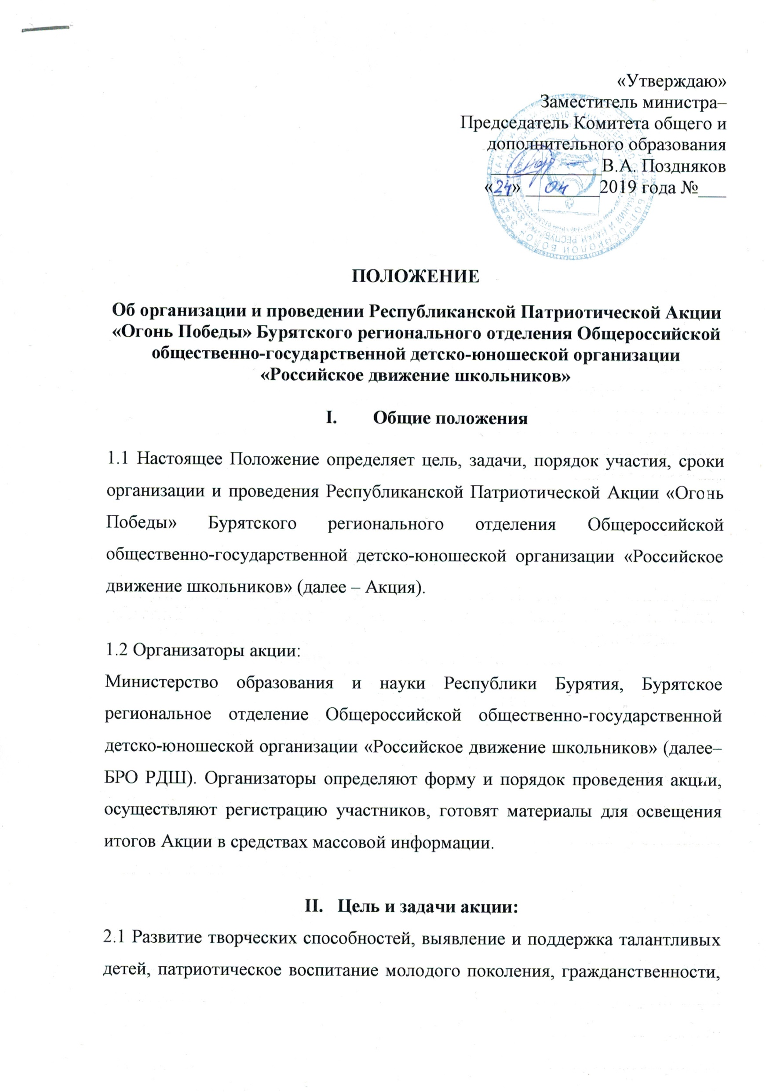

чувства национальной гордости и уважения к подвигам [ветеранов](https://pandia.ru/text/category/veteran/) Великой Отечественной войны.

2.2 Задачами акции являются:

- проведение четырех конкурсов в рамках акции: конкурс рисунков«Мы наследники Победы», конкурс видеороликов «Поклонимся Великим тем годам», конкурс юных чтецов «Помним и гордимся», квест-игра «Бурятия в Великой Отечественной войне»;

- выявление лучших работ в рамках акции;

- формирование позитивного образа активиста БРО РДШ среди учащихся

Республики Бурятия;

- воспитание чувства долга, ответственности, готовности к защите Отечества, чувства любви и привязанности к семье, родному дому, своей Родине, традициям, обычаям своего народа.

**III. Участники Акции.**

Активисты БРО РДШ, учащиеся 1-11 классов образовательных учреждений *любого типа* Республики Бурятия (школ, лицеев, гимназий).

**IV. Конкурсная программа, требования к работам.**

4.1 В рамках Акции проводится конкурс рисунков«Мы наследники Победы». В конкурсе могут принять участие активисты БРО РДШ из образовательных учреждений Республики Бурятия.

Конкурс проводится заочным этапом в 2 возрастных категориях (8-13 лет включительно, 13-18 лет включительно) по 3 номинациям: Живопись, Графика, Коллаж.

Победители награждаются: дипломами и ценными подарками.

Итоги конкурса транслируются в группе вконтакте РДШ Республика Бурятия <https://vk.com/skm03>, награждение победителей -28 мая 2019 г. в парке «Юбилейный»;

Сертификаты за участие в конкурсе направляются конкурсантам на электронную почту, в электронном формате. Лучшие работы примут участие в недельной выставке в ТРЦ «Пионер» с 27 мая по 02 июня 2019 г.

Для участия в конкурсе нужно отправить работу и заявку по установленной форме (Приложение 1) на почту [rdsh03@mail.ru](mailto:rdsh03@mail.ru) в срок до **21 мая 2019** года до 18.00 часов.

4.2 Конкурс видеороликов «Поклонимся Великим тем годам» (индивидуальная или групповая работа) проводится заочным этапом без учета возрастной категории по 3 номинациям: репортаж, социальный ролик, видеопортрет.

Требование к работе:

1. Формат AVI. mp4, flv.

2. Максимальная продолжительность видеоролика – **до 3,5 минут**.

3. Использование при монтаже и съёмке видеоролика специальных программ и инструментов – на усмотрение участника.

4. На конкурс не принимаются ролики, оскорбляющие достоинство и чувства других людей, нарушающие корпоративную культуру, не укладывающиеся в тематику конкурса.

Победители награждаются дипломами и ценными подарками 28 мая в парке «Юбилейный». Время награждения уточнить у организаторов.

Сертификаты за участие в конкурсе направляются конкурсантам на электронную почту, в электронном формате. Видеоролики транслируются в группе вконтакте БРО РДШ, Ютуб, Инстаграмм.

Сертификаты за участие в конкурсе направляются конкурсантам на электронную почту, в электронном формате.

Для участия в конкурсе нужно отправить работу и заявку по установленной форме (Приложение 2) на почту [rdsh03@mail.ru](mailto:rdsh03@mail.ru) в срок до **21 мая 2019** года до 18.00 часов.

4.3 Конкурс юных чтецов «Помним и гордимся» проводится заочным этапом в 2 возрастных категориях (8-13 лет включительно, 13-18 лет включительно) по 2 номинациям: проза, поэзия.

Участники направляют видео Формат AVI. mp4, flv. Максимальная продолжительность видеоролика – **до 3,5 минут**.

Победители награждаются дипломами и ценными подарками 28 мая в парке «Юбилейный». Время награждения уточнить у организаторов.

Видео участников транслируются группе вконтакте БРО РДШ, Ютуб, инстаграмм.

Сертификаты за участие в конкурсе направляются конкурсантам на электронную почту, в электронном формате. Призеры принимают участие в концерте 28 мая 2019 г. в парке Юбилейный.

Для участия в конкурсе нужно отправить работу и заявку по установленной форме (Приложение 1) на почту [rdsh03@mail.ru](mailto:rdsh03@mail.ru) в срок до **21 мая 2019** года до 18.00 часов.

4.4 Квест-игра «Бурятия в Великой Отечественной войне».

Игра командная по 7-10 человек в одной команде. Возраст участников 10-17 лет. Команды проходят 10 этапов по станциям с выполнением творческих, интеллектуальных, заданий с физическими упражнениями. Квест будет основан на исторических фактах и событиях.

Победители награждаются дипломами и ценными призами:

Гран-При -5000 руб; дипломы 1 степени-3000 руб., дипломы 2 степени -2000 руб., диплом 3 степени- 1000 руб.

Для участия в конкурсе нужно отправить заявку по установленной форме (Приложение 2) на почту [rdsh03@mail.ru](mailto:rdsh03@mail.ru) в срок до **21 мая** года 2019 г. до 18.00 часов.

**V. Сроки и место проведения Акции**

5.1 Дата проведения: 28 мая 2019 года.

5.2 Место проведения: Парк «Юбилейный» г. Улан-Удэ

**5.3 Время проведения: с 14.00ч.–17.00 ч.**

**VI. Программа акции**

|  |  |  |
| --- | --- | --- |
| **№** | **Время** | **Содержание** |
| **1** | **14.00 – 14.30** | **Регистрация участников** |
| **2** | **14.30 – 14.50** | **Открытие** |
| **3** | **15.00 – 16.30** | Квест-игра «Бурятия в Великой Отечественной войне». |
| **4** | **16.30 – 17.00** | **Концерт, награждение победителей** конкурса рисунков «Мы наследники Победы», конкурса видео-роликов «Поклонимся Великим тем годам», конкурса юных чтецов «Помним и гордимся», Квест-игры «Бурятия в Великой Отечественной войне». |

По всем вопросам обращаться по телефону 89146369096

Шобоев Баир Владимирович [shoboevb@mail.ru](mailto:shoboevb@mail.ru)

**VII. Подведение итогов Акции**

7.1 Победители конкурса определяются Экспертным жюри по наибольшей сумме баллов, полученной в результате экспертной оценки конкурсных материалов.

7.2 Организационное и финансовое обеспечение осуществляется за счет средств организаторов слета.

7.3 Победителям конкурсовбудут врученыдипломы победителей и ценные подарки.

7.4 Расходы по питанию, проезду участников осуществляет командирующая сторона.

Приложение 1

Заявка на участие в конкурсе

__________________________________________________________________

Бурятского регионального отделения Общероссийской общественно-государственной детско-юношеской организации «Российское движение школьников»

1. Муниципальное образование, наименование образовательного учреждения
2. Ф.И.О педагога, контактный телефон, электронная почта.
3. Данные участника ФИО, возраст, класс.

**Согласие на обработку персональных данных**

Я,________________________________________________________________ являюсь **участником** мероприятий Общероссийской общественно-государственной детско-юношеской организации «Российское движение школьников» (далее – Организация), несовершеннолетним участником мероприятий Организации в возрасте старше 14 лет (нужное подчеркнуть), в соответствии с требованиями ст. 9 Федерального закона от 27 июля 2006 г. № 152-ФЗ «О персональных данных», даю свое согласие на обработку моих персональных данных, необходимых Организации в связи с отношениями, возникающими между участником мероприятий Организации и Организацией.

Перечень моих персональных данных, передаваемых Организации на обработку:

- сведения о личности участника мероприятий Организации

- сведения о моем месте учебы.

Я даю согласие на обработку Организацией своих персональных данных, то есть совершение, в том числе, следующих действий: обработку (включая сбор, систематизацию, накопление, хранение, уточнение (обновление, изменение), использование, обезличивание, блокирование, уничтожение персональных данных), при этом общее описание вышеуказанных способов обработки данных приведено в Федеральном законе от 27 июля 2006 г. № 152-ФЗ, а также на публикацию моих видео, фото-изображений с моей фамилией, именем, отчеством, наименованием образовательной организации, и моих работ, представленных на конкурс, проходящий в рамках мероприятий Организации, в официальных группах Организации, созданных в социальных сетях в Интернете и на официальном сайте Организации: рдш.рф, а также на передачу такой информации третьим лицам, в случаях, установленных нормативными документами вышестоящих органов и законодательством.

Настоящее согласие действует бессрочно.

Настоящее согласие может быть мной отозвано в любой момент.

В случае неправомерного использования предоставленных данных согласие отзывается моим письменным заявлением.

Я по письменному запросу имею право на получение информации, касающейся обработки моих персональных данных (в соответствии с п. 4 ст.14 Федерального закона от 27 июля 2006 г. № 152-ФЗ).

«____»______________ 2019г. ________________________________________

Подпись ФИО

Подтверждаю, что ознакомлен(а) с положениями Федерального закона от 27 июля 2006 г. №152-ФЗ «О персональных данных», права и обязанности в области защиты персональных данных мне разъяснены.

«____»______________ 2019 г. ________________________________________

Подпись ФИО

**Согласие на обработку персональных данных**

Я, ________________________________________________________________ являюсь **родителем** несовершеннолетнего в возрасте старше 14 лет, малолетнего________________________________________________________ (нужное подчеркнуть)

принимающего участие в мероприятиях «Российский детско-юношеский центр» и Общероссийской общественно-государственной детско-юношеской организации «Российское движение школьников» (далее – Организация), в соответствии с требованиями ст. 9 Федерального закона от 27 июля 2006 г. № 152-ФЗ «О персональных данных», даю свое согласие на обработку моего ребенка персональных данных, необходимых Организации в связи с отношениями, возникающими между принимающим участие в мероприятиях Организации и Организацией.

Перечень моих, моего ребенка персональных данных, передаваемых Организации на обработку:

- сведения о личности участника мероприятий Организации

- сведения о месте учебы моего ребенка.

Я даю согласие на обработку Организацией моих, моего ребенка персональных данных, то есть совершение, в том числе, следующих действий: обработку (включая сбор, систематизацию, накопление, хранение, уточнение (обновление, изменение), использование, обезличивание, блокирование, уничтожение персональных данных), при этом общее описание вышеуказанных способов обработки данных приведено в Федеральном законе от 27 июля 2006 г. № 152-ФЗ, а также на публикацию видео-, фото-изображений моего ребенка с его фамилией, именем, отчеством, наименованием образовательной организации, и работ моего ребенка, представленных на конкурс, проходящий в рамках мероприятий Организации, в официальных группах Организации, созданных в социальных сетях в Интернете и на официальном сайте Организации: рдш.рф, а также на передачу такой информации третьим лицам, в случаях, установленных нормативными документами вышестоящих органов и законодательством.

Настоящее согласие действует бессрочно.

Настоящее согласие может быть мной отозвано в любой момент.

В случае неправомерного использования предоставленных данных согласие отзывается моим письменным заявлением.

Я по письменному запросу имею право на получение информации, касающейся обработки моих, моего ребенка персональных данных (в соответствии с п. 4 ст.14 Федерального закона от 27 июля 2006 г. № 152-ФЗ).

«____»______________2019г.__________________ _______________________

Подпись ФИО

Подтверждаю, что ознакомлен(а) с положениями Федерального закона от 27 июля 2006 г. №152-ФЗ «О персональных данных», права и обязанности в области защиты персональных данных мне разъяснены.

«____»______________2019г.__________________ _______________________

Подпись ФИО

Приложение 2

Заявка на участие в Квест-игре «Бурятия в Великой Отечественной войне».

|  |
| --- |
| **Название команды**  **Муниципальное образование, наименование образовательного учреждения**  **Ф.И.О педагога. Контактный телефон. Электронная почта.** |
| **Капитан команды:**  Фамилия__________________________________________________________________  Имя______________________________________________________________________  Отчество_________________________________________________________________  Возраст___________________________________________________________________  Моб.телефон______________________________________________________________  Эл. Почта_________________________________________________________________  Ссылка на VK______________________________________________________________________ |
| **Участники команды:**   1. ФИО 2. ФИО 3. ФИО 4. ФИО 5. ФИО 6. ФИО 7. ФИО 8. ФИО 9. ФИО 10. ФИО |

*Внимание*: педагог несет личную ответственность за безопасность и здоровье детей во время проведения Квеста, а организаторы создают все условия для минимизации рисков.

Я согласен с Правилами прохождения Квеста, а также с тем, что Организаторы Квеста оставляют за собой право использовать видео-, аудио- и фотоматериалы, произведенные во время проведения Квеста.

Достоверность информации, представленной в составе заявки на участие историческом Квесте, подтверждаем.

Настоящим даем согласие на автоматизированную, а также без использования средств автоматизации, обработку персональных данных, а именно – совершение действий, предусмотренных п.3 ч.1 ст.3 Федерального закона от 27.07.2006 №152-ФЗ «О персональных данных», содержащихся в настоящей заявке, с целью организации участия команды в Квесте.

**ФИО ________________________ ____________Подпись ________________________**

**ФИО ________________________ ____________Подпись ________________________**

**ФИО ________________________ ____________Подпись ________________________**

**ФИО ________________________ ____________Подпись ________________________**

**ФИО ________________________ ____________Подпись ________________________**

**ФИО ________________________ ____________Подпись ________________________**

**ФИО ________________________ ____________Подпись ________________________**

**ФИО ________________________ ____________Подпись ________________________**

**ФИО ________________________ ____________Подпись ________________________**

**ФИО ________________________ ____________Подпись ________________________**

*необходимо прислать скан-копию (четкую фотографию) документа с наличием подписей участников